ПВО ОТ КОМАРОВ
Сборка варианта C — «Комар-В»
Raspberry Pi + камера (OpenCV) + турель варианта A · версия 1.0 · август 2026
Лазерная безопасность: только модуль ≤5 мВт (KY-008). Не ставьте турель на уровне глаз, ограничьте сектор так, чтобы луч не выходил в проёмы и окна. Лазеры «burning/engraving» устанавливать запрещено — необратимая травма зрения.

1. Что получится
Гибрид: Raspberry Pi со зрением находит движущуюся цель в кадре (вплоть до мелкой — муха/комар на контрастном фоне вблизи) и диктует турели углы по USB. Турель остаётся автономной: пропала связь — сама вернулась к патрулю с ультразвуком. Требуется собранный вариант A с прошивкой pvo.ino (полной).
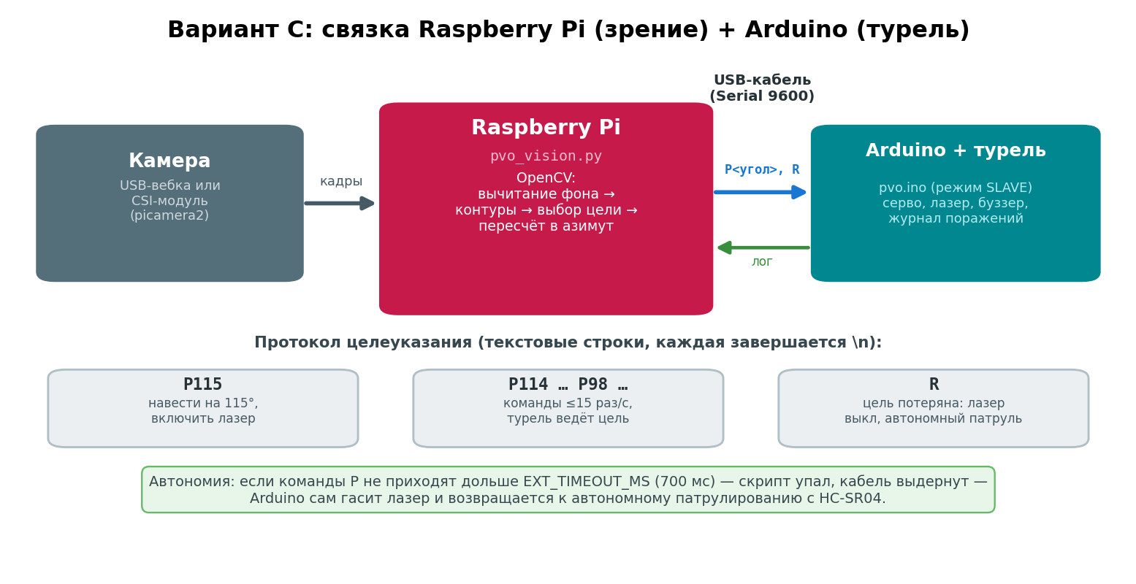
Архитектура и протокол целеуказания

2. Комплектующие
Деталь | Кол-во | Примечание
Собранный вариант A (прошивка pvo.ino) | 1 | см. «Сборка варианта A»
Raspberry Pi 4 (2–4 ГБ) или Pi 5 | 1 | Zero 2 W работает (меньше FPS)
Камера: USB 720p+ или CSI-модуль | 1 | CSI лучше при слабом свете
microSD 16+ ГБ, БП USB-C 5 В/3 А | — | качественный БП обязателен
USB-кабель к Arduino | 1 | тот же, что для прошивки

3. Компоновка
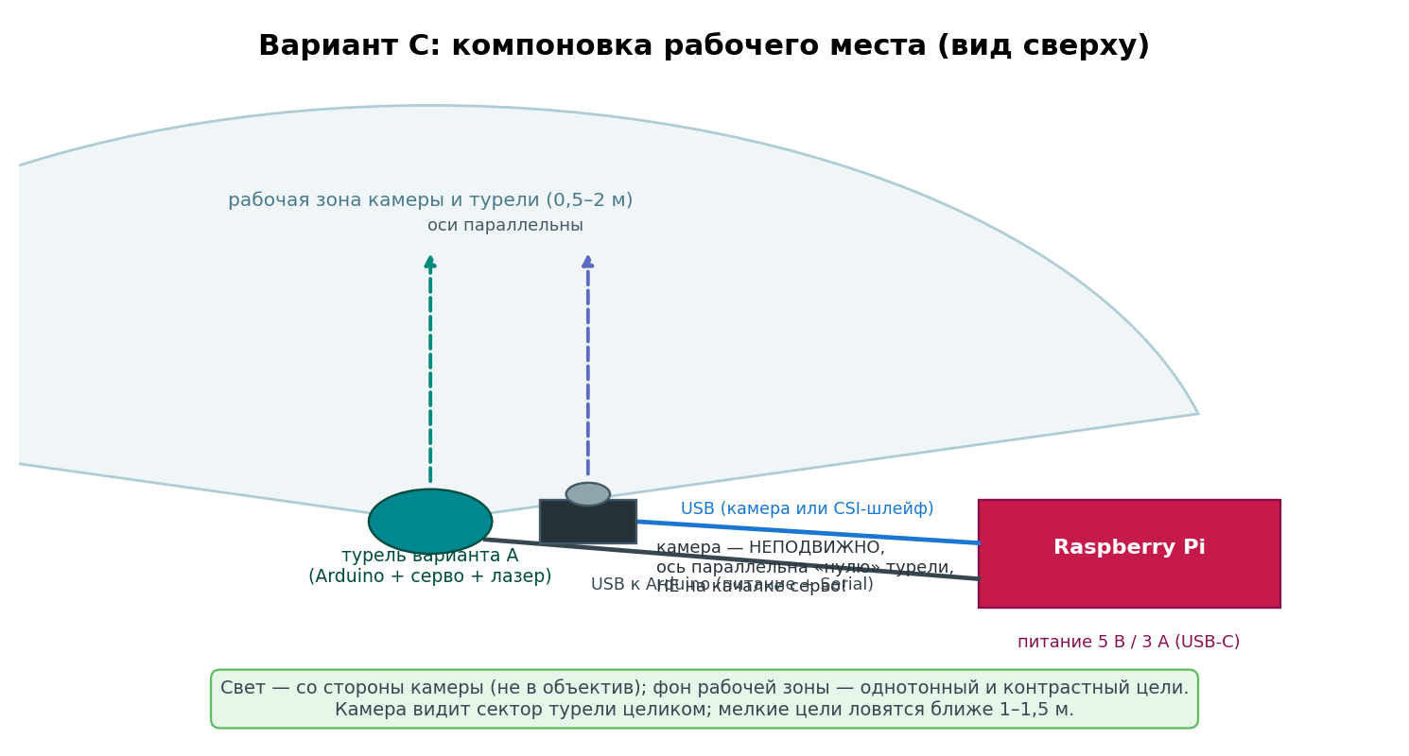
Размещение камеры, турели и Raspberry Pi
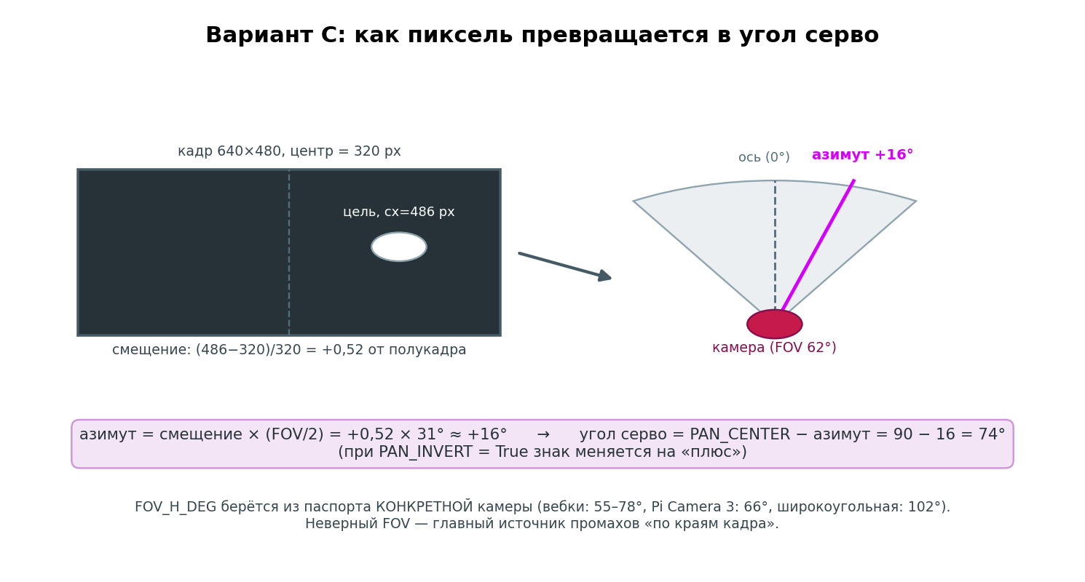
Как позиция цели в кадре превращается в угол серво
- Камера — неподвижно рядом с турелью (не на качалке!), оптическая ось параллельна «нулю» турели (90°).
- Свет — со стороны камеры; фон рабочей зоны — однотонный, контрастный целям.
- Угол обзора вашей камеры впишите в FOV_H_DEG (или ключ --fov) — это главный параметр точности по краям кадра.

4. Установка ПО на Raspberry Pi
- Raspberry Pi Imager → Raspberry Pi OS (64-bit); в настройках образа задайте пользователя, Wi-Fi, включите SSH.
- sudo apt update && sudo apt full-upgrade
- sudo apt install python3-opencv python3-serial python3-numpy
- Для CSI-модуля: sudo apt install python3-picamera2 (USB-вебке не нужно).
- Скопируйте pvo_vision.py на Pi; Arduino подключите по USB (порт скрипт найдёт сам).
- Права на порт: sudo usermod -aG dialout $USER и перелогин.

5. Запуск и проверка
- Сухой прогон: python3 pvo_vision.py --dry-run --display — рамка цели и угол в окне, команды в консоли.
- Боевой: python3 pvo_vision.py (CSI: --picamera; свой FOV: --fov 66). Порт Arduino ищется автоматически.
- Остановка Ctrl+C — скрипт сам отправит R, турель вернётся к автономному патрулю.
Автозапуск службой systemd (файл /etc/systemd/system/pvo.service):
[Unit]
Description=PVO-3K vision
After=multi-user.target

[Service]
ExecStart=/usr/bin/python3 /home/pi/pvo_vision.py
Restart=on-failure
User=pi

[Install]
WantedBy=multi-user.target
Активация: sudo systemctl enable --now pvo.service; логи: journalctl -u pvo -f

6. Встроенная устойчивость (что чинится само)
- Порт Arduino не найден / USB выдернут: скрипт пишет «ОБРЫВ СВЯЗИ… переподключаюсь» и восстанавливает связь сам; турель на это время — в автономном патруле.
- Камера зависла/пропала: после серии пустых кадров скрипт переоткрывает её автоматически.
- Скрипт упал/выключили Pi: у турели сработает таймаут EXT_TIMEOUT_MS (700 мс) — лазер погаснет, патруль продолжится.
- Странные значения в CONFIG ловятся проверкой на старте («ПРЕДУПРЕЖДЕНИЕ КОНФИГА: …»).

7. Если что-то не так
Симптом | Причина и лечение
Permission denied на порту | sudo usermod -aG dialout $USER, перелогин
Детектор видит всё подряд | мерцающий свет, низкий BG_THRESHOLD — поднимите; MIN_AREA_PX больше
Мелкую цель не видит | мало света/контраста; MIN_AREA_PX 8–15, MORPH_KERNEL 1–3, камеру ближе
[stat] FPS низкий | уменьшите FRAME_W/H; закройте лишнее на Pi
Турель наводится мимо по краям кадра | неверный FOV_H_DEG — калибровка (большое руководство, 5.5)
Турель дёргается между двумя целями | детектор берёт крупнейший контур — уберите второй источник движения из кадра

8. Замены компонентов
Вместо… | Подойдёт | Что поменять
Raspberry Pi 4 | Pi 5 | ничего; быстрее
Raspberry Pi 4 | Zero 2 W | FRAME 320×240, ниже FPS; для мелких целей слабовата
Raspberry Pi | любой ПК/ноутбук с Linux/Windows | скрипт кроссплатформенный: тот же python3 + opencv + pyserial
USB-вебка | CSI Camera Module (v2/3) | флаг --picamera; пакет python3-picamera2; FOV свой
USB-вебка | IP-камера | не поддержано из коробки (можно добавить cv2.VideoCapture(rtsp://…))
Uno/Nano в турели | — | обязателен pvo.ino (полная прошивка) — режим SLAVE

